Konzept der DIN VDE 100 -410

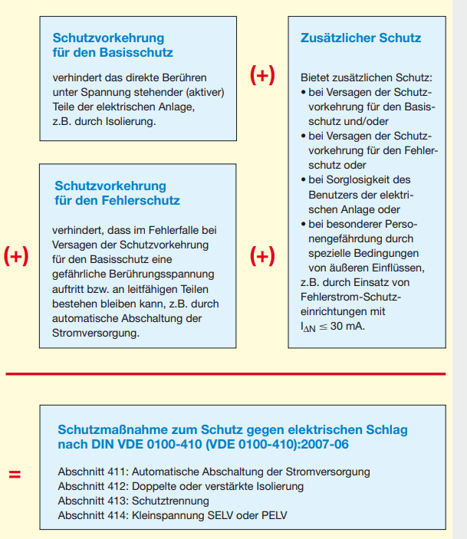

Abschaltzeiten beim Schutz durch automatisches Abschalten

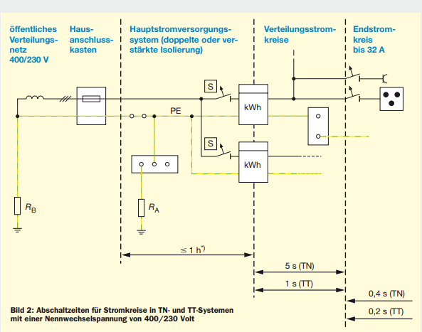

Bei Endstromkreisen (Stromkreisverteilern) muss eine Abschaltung im Fehlerfall innerhalb von 0,4 s erfolgen!

Auslösekennlinie von LS- Automaten

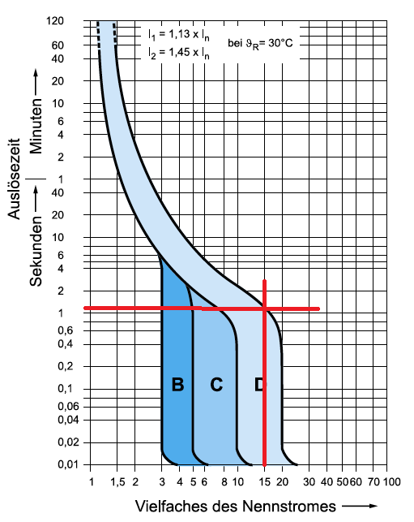

Im Fehlerfall fließt in Ihrem Stromkreis ein Fehlerstrom von 100A

a) Wie groß ist der Schleifenwiderstand

b) Welche Sicherungsautomaten wählen Sie (B- Charakteristik)

Charakteristik von G- Sicherungseinsätzen

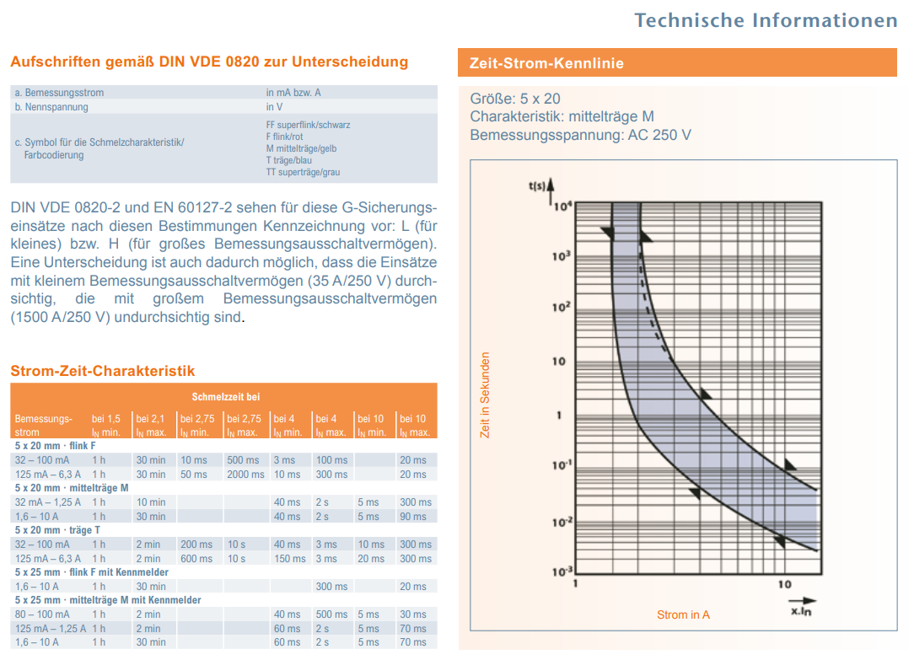

Um welchen Faktor muss der Fehlerstrom größer sein, damit die GS- Sicherung sicher nach 0,2s auslöst?

Welche folgen kann es haben, wenn ein zu großer Sicherungseinsatz gewählt wird?

Berührungsspannung im TN- Netz

Im TN-System wird die Fehlerschleife durch einen Außenleiter und durch den PEN bzw. PE gebildet.

Diese Leiter sind in

Länge,

Querschnitt und

Material in vielen Fällen weitestgehend identisch.

Deshalb sind die Widerstände der jeweiligen Leiter nahezu gleich. Die daraus resultierende Fehlerspannung nimmt dann

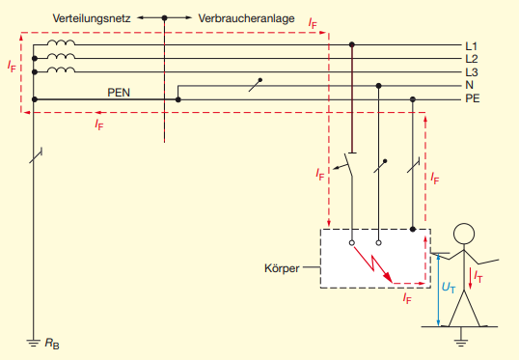

**etwa die halbe Leiter-Erde-Spannung U0 an.**

Wie groß ist die Berührungsspannung?

Wie kann die Berührungsspannung verringert werden?

